非线性共轭梯度算法
- 计算搜索方向p：公式4中目标函数一阶导数的列向量为g，Θ的首次计算为公式7。
G是一个离散傅里叶变换的矩阵，使用Polack–Ribie `re共轭梯度公式，迭代n次的搜索方向p由公式8得出。

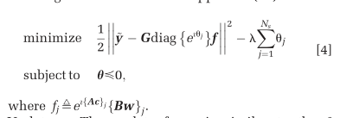

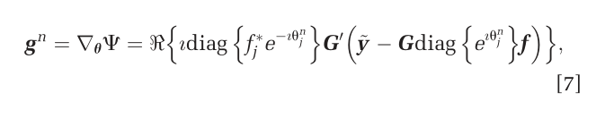
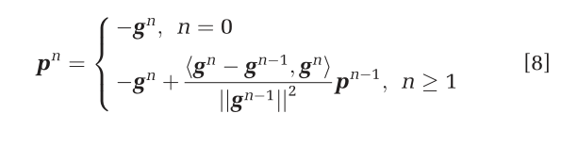
- 计算步长α：α是如下一个不确定约束条件的评估主体：对于任何α而且，如果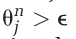（是一些阈值，当前工作使用的ε=π/1000）并且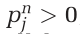，当搜索方向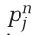将违反该方向的不确定约束条件时，令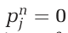。然后使用回溯行搜索进行解决。
下一步判断回溯行搜索返回的α是否违反不确定约束条件。
令，如果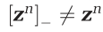，则令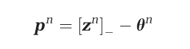以及使用另一个回溯行搜索并更新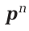。
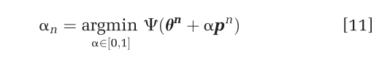
- 更新Θ：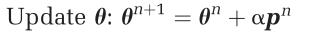
- 直至完成所需要的迭代次数。

